说明：ugui中实现pageview

使用方法：

1、在unity中新建ScrollRect控件，设置滑动方向目前只支持左右滑动。如图所示：

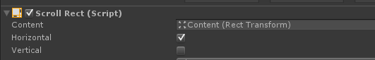

1. 在ScrollRect控件增加PageView组件

1)、Smooting表示停止滑动后，当前页码归正的速率

2）、sensitivity 滑动的敏感度，如果数值过大会导致翻多页

3)、OnPageChanged 当前页码改变时回调

4)、方法pageTo 直接跳转到某一页

注意点：ScrollView下的Content的长度是每页的宽度\*页数，每页的宽度与ScrollView的宽度相同

核心代码

scrollRect.horizontalNormalizedPosition 数值范围0-1的float值

比如四页：

第一页 0

第二页 0.3333

第三页 0.6666

第四页 1